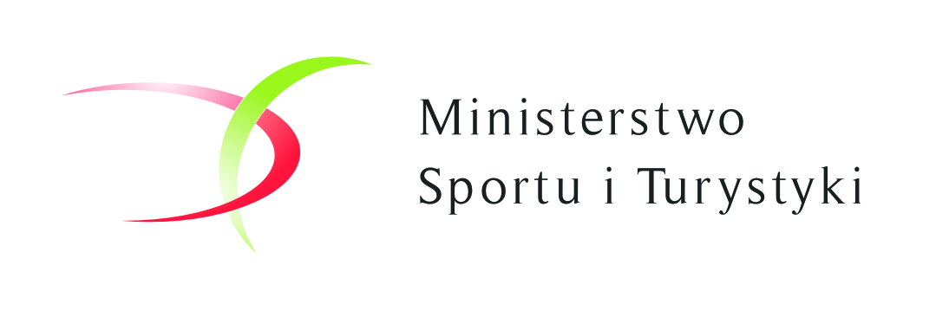 

KLASYFIKACJA ZAWODNIKÓW kategorii KB-2

(kobiety słabo widzące B-2 z przewodnikami lub samodzielnie)

**Nazwa zadania Ogólnopolskie zawody osób niewidomych i słabowidzących w nordic walking  
 Puchar Polski niewidomych i Słabowidzących w nordic walking > etap nr 1**

**Typ trasy i dystans: profesjonalna – dystans 4,2km (dwie pętle)**

**Termin miejsce i realizacji 15 – 17.06.2018r Złoty Potok**

|  |  |  |  |  |  |  |
| --- | --- | --- | --- | --- | --- | --- |
| **Nr**  **start** | **Nazwisko imię** | **Klub** | **Czas**  **[min:sek]** | **Tempo marszu**  **[min:sek/km]** | **Miejsce** | **Ilość pkt. do Pucharu Polski** |
| 49 | Strelczuk  Małgorzata | KoMar Piekary Śląskie | 34’44” | 8’16” | **I** | **100** |
| 10 | Adamiak  Małgorzata | Omega  Łódź | 35’32” | 8’27” | **II** | **80** |
| 5 | Szymonik  Angelika | Jutrzenka  Częstochowa | 41’26” | 9’51” | **III** | **60** |
| 35 | Wójcik  Halina | Pionek Bielsko Biała | 43’07” | 10’15” | **IV** | **50** |
| 30 | Konieczkowicz Wanda | Karolinka Chorzów | 44’35” | 10’36” | **V** | **45** |
| 48 | Chałupka  Marta | Jutrzenka  Częstochowa | 45’11” | 10’45” | **VI** | **40** |
| 17 | Leśkiewicz  Barbara | ŚKS Kielce | 48’04” | 11’26” | **VII** | **36** |
| 36 | Piechowicz  Lidia | Razem Na Szlaku Poznań | 48’24” | 11’31” | **VIII** | **32** |
|  |  |  |  |  |  |  |

**DNS** – zawodnik nie zgłosił się na linię startu

Na podstawie wyników VIII Jurajskiego Pucharu Nordic Walking Złoty Potok 2018r

Opracował: Zdzisław Mądry – koordynator CROSS